# C 循环

有的时候，我们可能需要多次执行同一块代码。一般情况下，语句是按顺序执行的：函数中的第一个语句先执行，接着是第二个语句，依此类推。

编程语言提供了更为复杂执行路径的多种控制结构。

循环语句允许我们多次执行一个语句或语句组，下面是大多数编程语言中循环语句的流程图：

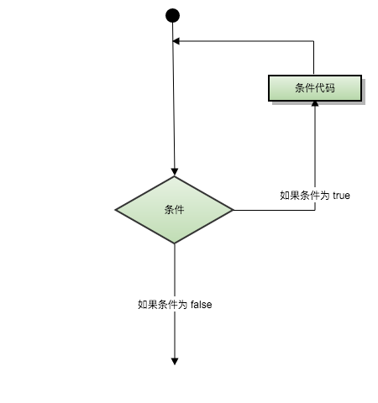

循环类型：

While循环 当给定条件为真时，重复语句或语句组。它会在执行循环主体之前测试条件。

For循环 ：多次执行一个语句序列，简化管理循环变量的代码。

Do…while : 除了它是在循环主体结尾测试条件外，其他与 while 语句类似。

循环控制语句：

循环控制语句改变你代码的执行顺序。通过它你可以实现代码的跳转

Break 语句 终止**循环**或 **switch** 语句，程序流将继续执行紧接着循环或 switch 的下一条语句。

Continue语句 告诉一个循环体立刻停止本次循环迭代，重新开始下次循环迭代。